REQUERIMENTO N° 1018/2018

Súmula: “Solicito ao Executivo, junto à Secretaria Competente, providenciar o asfalto da Rua Sideral, Parque Mira Flores, em toda a sua extensão. ”.

Requeiro à Mesa, depois de ouvido o Douto Plenário na forma regimental vigente, seja oficiado ao Excelentíssimo Igor Soares, Prefeito Municipal, junto à Secretaria Competente, providenciar o asfalto da Rua Sideral, Parque Mira Flores, em toda a sua extensão.

JUSTIFICATIVA
Senhor Presidente,
Senhores Vereadores,
Senhoras Vereadoras,

A presente indicação é um pedido dos moradores da Rua Sideral, o asfaltamento vai melhorar as condições de tráfego, contribuindo com a melhor qualidade de locomoção das pessoas que transitam por essas vias públicas.

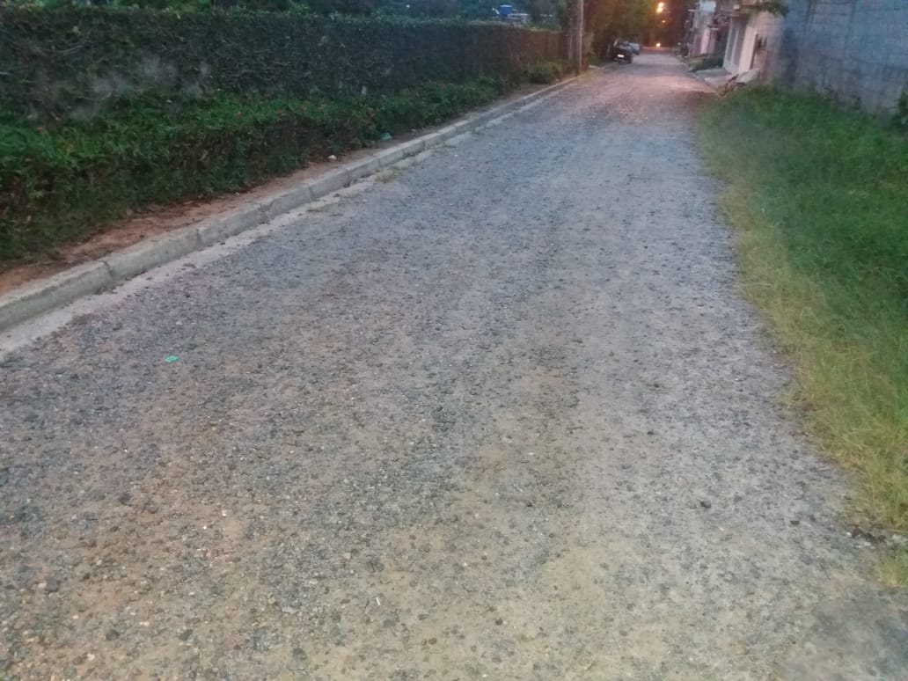

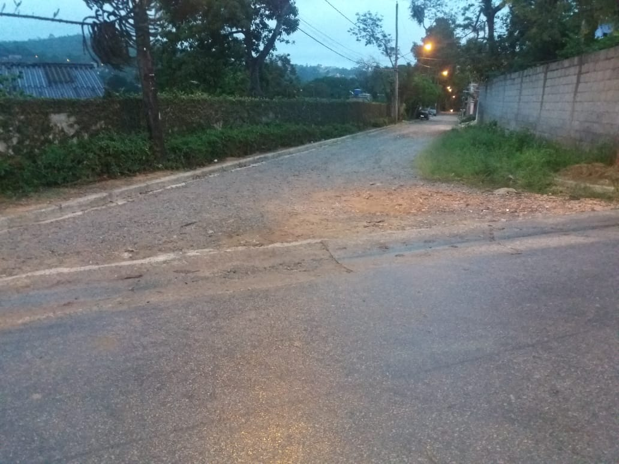

Segue nome dos moradores com o número de suas respectivas casas:

Flavia e Juscelino nº36
Daiane e Osvaldo nº44
Laudiceia e Marcelo nº71
Julia Miranda nº70
Luciene Luciano nº104
Suely e Junior nº100
Rita Sandro nº93
Mª Aparecida nº95A
Taina Natalino nº 95B
Wilson nº31B
Vera e Edmilson nº34
Roberto e Janete nº55
Juraci e Edna nº75

